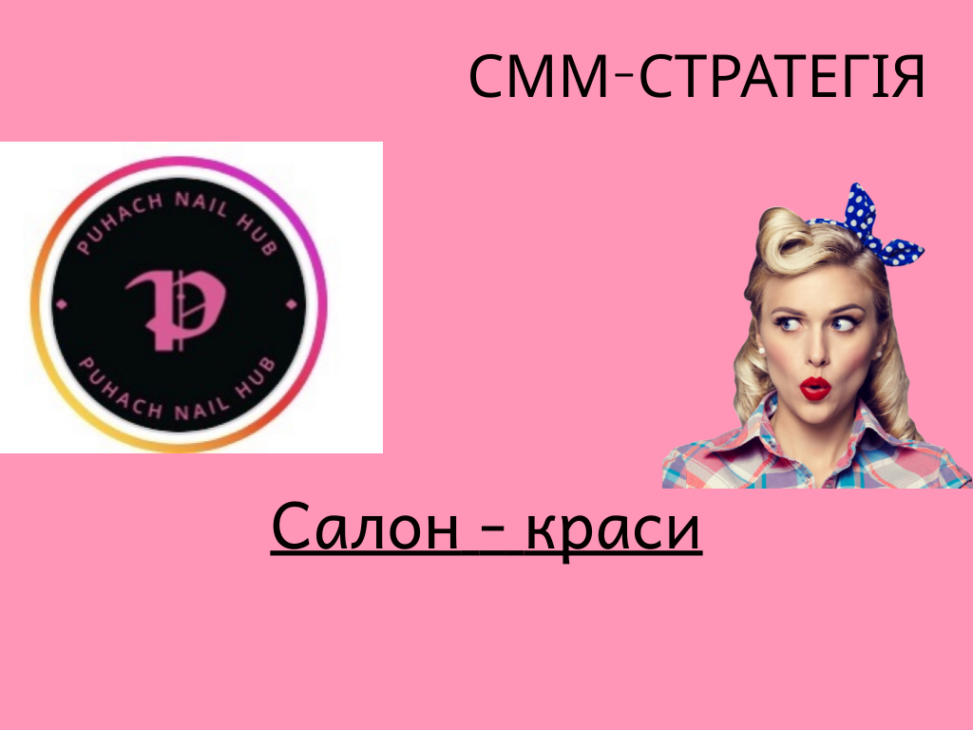

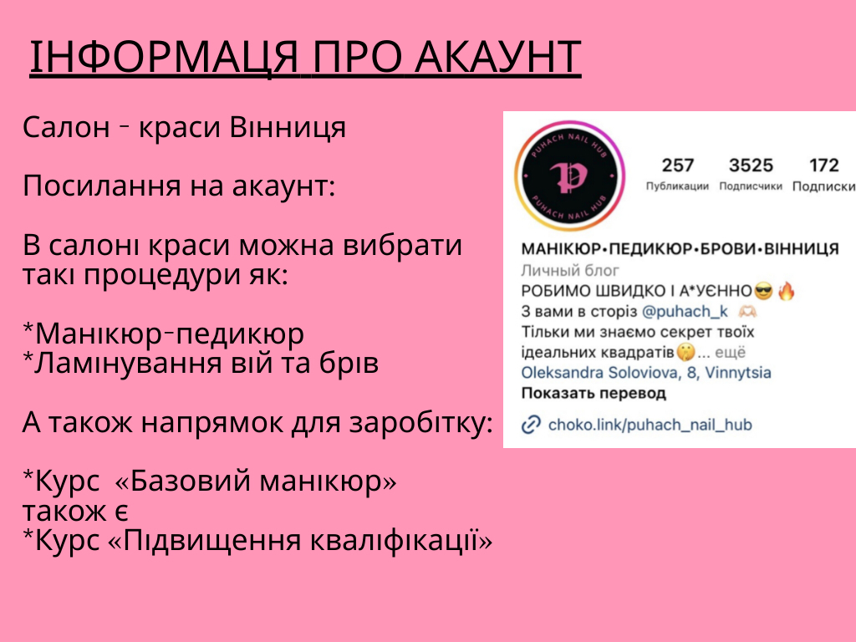

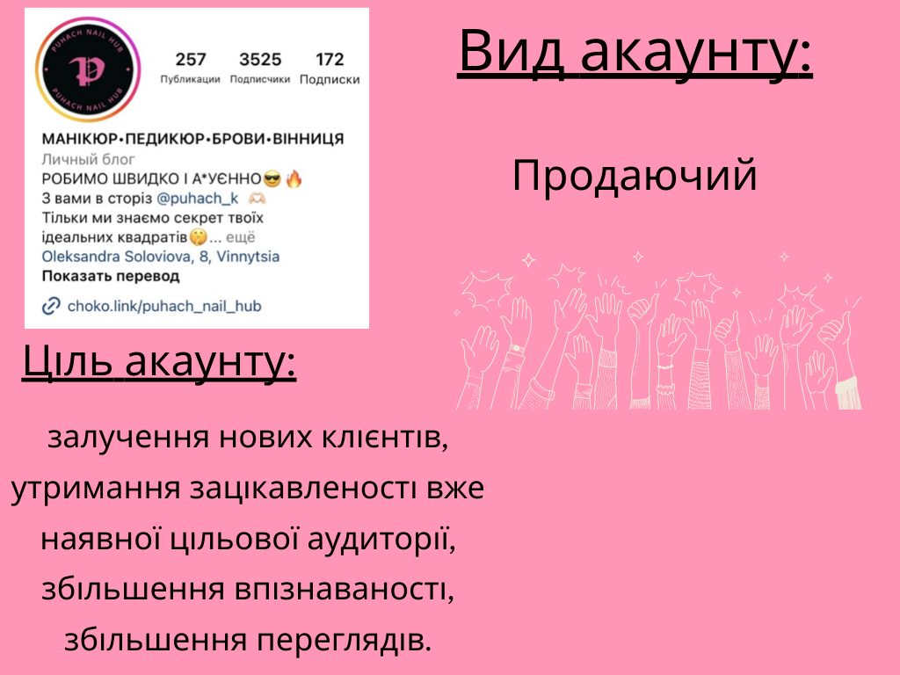

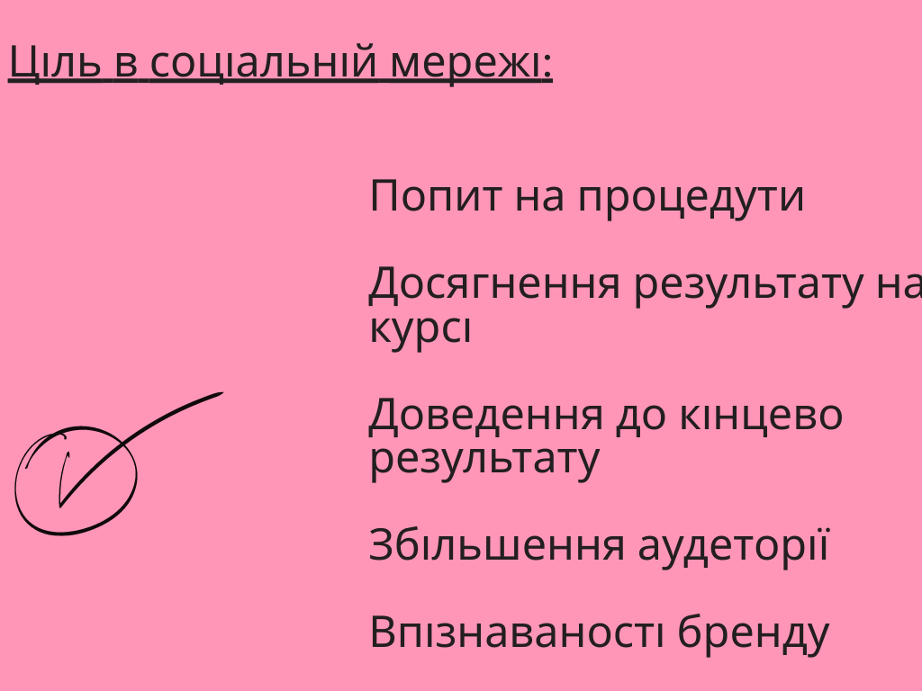
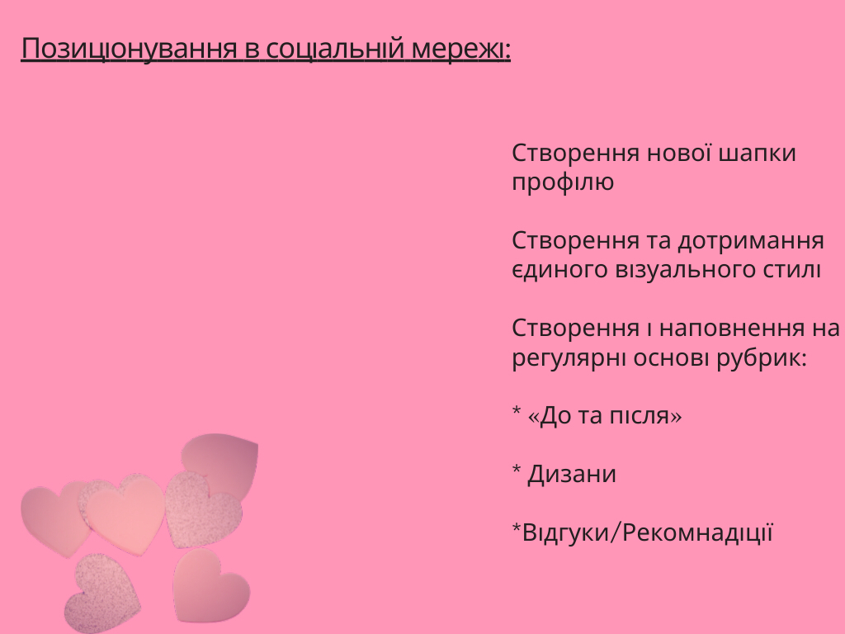

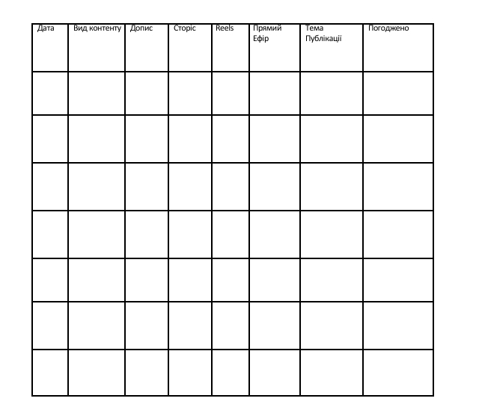

Цільова аудиторія

Стать/Вік | Соц.мережа | Опис/Запит
Жінка  Вік 18-20 | Інстаграм | Працює,офіціант(15тис..грн).Запит:Розіграші на процедури в салоні – краси,акції на манікюр,не дорогий комплекс ламінування та пофарбування брів,манікюр с дизайном,курси манікюру
Жінка  Вік 25-35 | Інстаграм/Фейсбук | Працює,вчитель(12тис.грн)Запит: Не дорогий,але якісний манікюр,стійкий манікюр,фарбування брів,ламінування вій,акції на манікюр,педікюр стійкий
Жінка  Вік 25-30 | Інстаграм/Фейбук | Працює,офісний працівник(15тис.грн).Запит: Однотонний манікюр,якісне та стійке покриття нігтів, акції на процедури,пофарбування брів,ламінування вій та брів,педікюр,якісне покриття нігтів на ногах
Жінка  Вік 40-45 | Інстаграм/Фейсбук | Працює,бугхалтер(20тис.грн)Запит: Якісний манікюр та педикюр,пофарбування брів,салонні процедури,догляд за

